RENCANA PROGRAM PEMBELAJARAN HARIAN (RPPH)
TAMAN KANAK-KANAK MELATI
DI PUSAT LAYANAN PAUD “MELATI” DWP UNM MAKASSAR
SEMSTER GANJIL TAHUN AJARAN 2016-2017
SENTRA KOMPUTER
Tema : Mengenal bilangan Kelompok : B
Sub Tema : Konsep Mengenal bilangan bulat
Pertemuan / Siklus ; 1/1 Hari/Tanggal : Senin, 03 April 2017
Usia | Mauatan Materi | Startegi Pembelajaran | Kegiatan Main | Alokasi Waktu | APE dan Sumber Belajar
5-6 Tahun (Kelompok Tulib) | Mengenal bilangan bulat | Demonstrasi | Pra pijakan  - Berbaris  - Fisik Motorik : memberikan contoh cara membuang sampah pada tempatnya | 08. 00-08.30 | Guru dan Anak
 |  | Bercerita | Pijakan Awal  - Salam dan berdoa  - Menanyakan keadaan anak  - Budi pekerti : menolong teman  - Absensi  - Hari dan tanggal  - Bersyair”aku anak pintar”  - Makan  - Moving sentra | 08.30-09.00  09.00-09.15 | Guru dan anak  Media gambar  Air  Sabun  Lap tangan  Makan
 |  | Bercerita  Penberian tugas | Pijakan main  - Bercerita mengenai bilangan bulat  - Menulis bilangan bulat  - Bermain games bilangan bulat | 09.15-10.15 | Guru dan media gambar  Lembar kerja, dan pensil  Kompuer
 |  | Bercakap-cakap | Pijakan setelah main  - Recalling (merapikan mainan, diskusi tentang perasaan diri selama main, menceritakan dan menunjukkan hasil karya, penguatan pengetahuan, bila ada perilaku kurang selama main harus didiskusikan bersama)  - Penutup (berdoa sebelum pulang)  - Bernyanyi atau unjuk kerja  - Menginformasikan kegiatan untuk esok hari  - Pulang | 10.15-11.00 | Guru dan anak
Mengetahui,
Kepala Taman Kanak-Kanak Guru Sentra Komputer

Hj. Sri Putri M. Nadjamuddin, SE Syamsinar Syamsi, S.Pd
RENCANA PROGRAM PEMBELAJARAN HARIAN (RPPH)
TAMAN KANAK-KANAK MELATI
DI PUSAT LAYANAN PAUD “MELATI” DWP UNM MAKASSAR
SEMSTER GANJIL TAHUN AJARAN 2016-2017
SENTRA KOMPUTER
Tema : Mengenalbilangan Kelompok : B
Sub Tema : KonsepMengenalbilanganbulat
Pertemuan / Siklus ; 2/1 Hari/Tanggal : Rabu, 05 April 2017
Usia | MauatanMateri | StartegiPembelajaran | Kegiatan Main | AlokasiWaktu | APE danSumberBelajar
5-6Tahun (KelompokTulib) | Mengenalbilanganbulat | Demonstrasi | Prapijakan  - Berbaris  - FisikMotorik : memberikancontohcaramembuangsampahpadatempatnya | 08. 00-08.30 | Guru danAnak
 |  | Bercerita | PijakanAwal  - Salam danberdoa  - Menanyakankeadaananak  - Budi pekerti : menolongteman  - Absensi  - Haridantanggal  - Bersyair”akuanakpintar”  - Makan  - Moving sentra | 08.30-09.00  09.00-09.15 | Guru dananak  Mediagambar  Air  Sabun  Lap tangan  Makan
 |  | Bercerita  Penberiantugas | Pijakan main  - Berceritamengenaibilanganbulat  - Menulisbilanganbulat  - Bermain games bilanganbulat | 09.15-10.15 | Guru dan media gambar  Lembarkerja, danpensil  Kompuer
 |  | Bercakap-cakap | Pijakansetelah main  - Recalling (merapikanmainan, diskusitentangperasaandiriselama main, menceritakandanmenunjukkanhasilkarya, penguatanpengetahuan, bilaadaperilakukurangselama main harusdidiskusikanbersama)  - Penutup (berdoasebelumpulang)  - Bernyanyiatauunjukkerja  - Menginformasikankegiatanuntukesokhari  - Pulang | 10.15-11.00 | Guru dananak
Mengetahui,
Kepala Taman Kanak-Kanak Guru Sentra Komputer
Hj. Sri Putri M. Nadjamuddin, SE SyamsinarSyamsi, S.Pd
RENCANA PROGRAM PEMBELAJARAN HARIAN (RPPH)
TAMAN KANAK-KANAK MELATI
DI PUSAT LAYANAN PAUD “MELATI” DWP UNM MAKASSAR
SEMSTER GANJIL TAHUN AJARAN 2016-2017
SENTRA KOMPUTER
Tema : Mengenalbilangan Kelompok : B
Sub Tema : KonsepMengenalbilanganbulat
Pertemuan / Siklus ; 1/2 Hari/Tanggal : Senin, 17April2017
Usia | MauatanMateri | StartegiPembelajaran | Kegiatan Main | AlokasiWaktu | APE danSumberBelajar
5-6Tahun (KelompokTulib) | Mengenalbilanganbulat | Demonstrasi | Prapijakan  - Berbaris  - FisikMotorik : memberikancontohcaramembuangsampahpadatempatnya | 08. 00-08.30 | Guru danAnak
 |  | Bercerita | PijakanAwal  - Salam danberdoa  - Menanyakankeadaananak  - Budi pekerti : menolongteman  - Absensi  - Haridantanggal  - Bersyair”akuanakpintar”  - Makan  - Moving sentra | 08.30-09.00  09.00-09.15 | Guru dananak  Mediagambar  Air  Sabun  Lap tangan  Makan
 |  | Bercerita  Penberiantugas | Pijakan main  - Berceritamengenaibilanganbulat  - Menulisbilanganbulat  - Bermain games bilanganbulat | 09.15-10.15 | Guru dan media gambar  Lembarkerja, danpensil  Komputer
 |  | Bercakap-cakap | Pijakansetelah main  - Recalling (merapikanmainan, diskusitentangperasaandiriselama main, menceritakandanmenunjukkanhasilkarya, penguatanpengetahuan, bilaadaperilakukurangselama main harusdidiskusikanbersama)  - Penutup (berdoasebelumpulang)  - Bernyanyiatauunjukkerja  - Menginformasikankegiatanuntukesokhari  - Pulang | 10.15-11.00 | Guru dananak
Mengetahui,
Kepala Taman Kanak-Kanak Guru Sentra Komputer

Hj. Sri Putri M. Nadjamuddin, SE SyamsinarSyamsi, S.Pd
RENCANA PROGRAM PEMBELAJARAN HARIAN (RPPH)
TAMAN KANAK-KANAK MELATI
DI PUSAT LAYANAN PAUD “MELATI” DWP UNM MAKASSAR
SEMSTER GANJIL TAHUN AJARAN 2016-2017
SENTRA KOMPUTER
Tema : Mengenalbilangan Kelompok : B
Sub Tema : KonsepMengenalbilanganbulat
Pertemuan / Siklus ; 2/2 Hari/Tanggal : Rabu, 19April2017
Usia | MauatanMateri | StartegiPembelajaran | Kegiatan Main | AlokasiWaktu | APE danSumberBelajar
5-6Tahun (KelompokTulib) | Mengenalbilanganbulat | Demonstrasi | Prapijakan  - Berbaris  - FisikMotorik : memberikancontohcaramembuangsampahpadatempatnya | 08. 00-08.30 | Guru danAnak
 |  | Bercerita | PijakanAwal  - Salam danberdoa  - Menanyakankeadaananak  - Budi pekerti : menolongteman  - Absensi  - Haridantanggal  - Bersyair”akuanakpintar”  - Makan  - Moving sentra | 08.30-09.00  09.00-09.15 | Guru dananak  Mediagambar  Air  Sabun  Lap tangan  Makan
 |  | Bercerita  Penberiantugas | Pijakan main  - Berceritamengenaibilanganbulat  - Menulisbilanganbulat  - Bermain games bilanganbulat | 09.15-10.15 | Guru dan media gambar  Lembarkerja, danpensil  Komputer
 |  | Bercakap-cakap | Pijakansetelah main  - Recalling (merapikanmainan, diskusitentangperasaandiriselama main, menceritakandanmenunjukkanhasilkarya, penguatanpengetahuan, bilaadaperilakukurangselama main harusdidiskusikanbersama)  - Penutup (berdoasebelumpulang)  - Bernyanyiatauunjukkerja  - Menginformasikankegiatanuntukesokhari  - Pulang | 10.15-11.00 | Guru dananak
Mengetahui,
Kepala Taman Kanak-Kanak Guru Sentra Komputer

Hj. Sri Putri M. Nadjamuddin, SE SyamsinarSyamsi, S.Pd

Lampiran
LEMBAR OBSERVASI AKTIVITAS MENGAJAR GURU
SIKLUS I
Nama Guru : Syamsinar Syamsi, S.Pd
Hari/tanggal : Senin, 03 April 2017 dan Rabu, 05 April 2017

Petunjuk:
Amatilah pelaksanaan kegiatan proses pembelajaran yang dilakukan guru dengan memberi tanda cheklist(√) pada kolom yang tersedia sesuai dengan pengamatan anda pada saat guru mengajar.

No | Aspek yang Diamati | Pertemuan I |  |  |  | Pertemuan II
 |  | BS  (4) | B  (3) | C  (2) | K  (1) | BS  (4) | B  (3) | C  (2) | K  (1)
1. | Guru menyiapkan alat dan bahan yang akan digunakan dalam kegiatan pembelajaran |  | √ |  |  |  | √
2. | Menyampaikan tujuan pembelajaran yang akan dicapai. |  |  | √ |  |  |  | √
3. | Menjelaskan langkah tentang cara kegiatan belajar yang akan dilakukan. |  |  | √ |  |  | √
4. | Membagikan LKS kepada seluruh anak. |  | √ |  |  |  | √
5. | Guru memulai pembelajaran di depan kelas dengan mengarahkan dan membimbing anak melakukan demonstrasi sesuai dengan langkah-langkah kegiatan. |  |  | √ |  |  | √
6 | Guru menunjuk/memberi kesempatan kepada anak naik ke depan kelas melakukan demonstrasi. |  | √ |  |  |  | √
7. | Guru membimbing anak mengisi LKS. |  |  | √ |  |  | √
8. | Memberi evaluasi/tanya jawab tentang demonstrasi yang telah dilakukan. |  |  | √ |  |  | √

Observer,

WIWIK ASTRIA
NIM. 1349040019

Keterangan: Rubrik Penilaian Aktivitas Mengajar Guru

- Guru menyiapkan alat dan bahan yang akan digunakan dalam kegiatan demonstrasi
- Sangat Baik (BS) = Jika guru menyiapkan semua alat dan bahan yang akan digunakan secara lengkap dan sesuai dengan materi.
- Baik (B) = Jika guru menyiapakan alat dan bahan yang akan digunakan dalam demonstrasi namun tidak lengakap.
- Cukup (C) = Jika menyiapkan alat dan bahan yang akan digunakan namun tidak sesuai dengan materi yang akan diajarkan.
- Kurang (K) = Jika guru tidak menyiapkan alat dan bahan yang akan digunakan dalam kegiatan demonstrasi pelajaran.

- Guru menyampaikan tujuan pembelajaran yang akan dicapai.
- Sangat Baik (BS) = Jika guru menyampaikan tujuan pembelajaran yang akan dicapai secara sistematis dan jelas.
- Baik (B) = Jika guru menyampaikan tujuan pembelajaran yang akan dicapai namun kurang jelas.
- Cukup (C) = Jika guru menyampaikan tujuan pembelajaran yang akan dicapai namun kurang sistematis dan kurang jelas.
- Kurang (K) = Jika guru menyampaikan tujuan pembelajaran yang akan dicapai.

- Menjelaskan langkah tentang cara kegiatan belajar yang akan dilakukan.
- Sangat Baik (BS) = Jika guru menjelaskan tentang cara kegiatan belajar yang akan dilakukan dengan sistematis dan jelas.
- Baik (B) = Jika guru menjelaskan tentang cara kegiatan belajar yang akan dilakukan namun kurang jelas.
- Cukup (C) = Jika guru menjelaskan tentang cara kegiatan belajar yang akan dilakukan namun kurang sistematis dan kurang jelas.
- Baik (B) = Jika guru tidak menjelaskan tentang cara kegiatan belajar yang akan dilakukan.

- Guru membagikan lembar kerja anak.
- Sangat Baik (BS) = Jika guru membagikan lembar kerja anak dengan memberikan penjelasan secara sistematis dan jelas.
- Baik (B) = Jika guru membagikan lembar kerja anak dengan memberikan penjelasan namun kurang jelas.
- Cukup (C) = Jika guru membagikan lembar kerja anak dengan memberikan penjelasan namun kurang sistematis dan kurang jelas.
- Kurang (K) = Jika guru tidak membagikan lembar kerja anak dengan memberikan penjelasan
- Guru memulai demonstrasi dengan membimbing dan mengarahkan anak untuk melakukan demonstrasi.
- Sangat Baik (BS) = Jika guru memulai demonstrasi dengan membimbing dan mengarahkan anak untuk melakukan demonstrasi dengan memberikan penjelasan secara sistematis dan jelas.
- Baik (B) = Jika guru memulai demonstrasi dengan membimbing dan mengarahkan anak untuk melakukan demonstrasi namun penjelasan kurang jelas.
- Cukup (C) = Jika guru memulai demonstrasi dengan membimbing dan mengarahkan anak untuk melakukan demonstrasi namun penjelasan kurang sistematis dan kurang jelas.
- Kurang (K) = Jika guru tidak memulai demonstrasi dengan membimbing dan mengarahkan anak untuk melakukan demonstrasi dengan tidak memberikan penjelasan.

- Guru menunjuk/memberi kesempatan kepada anak naik kedepan kelas melakukan demonstrasi.
- Sangat Baik (BS) = Jika guru menunjuk/memberi kesempatan kepada anak naik kedepan kelas melakukan demonstrasi dengan memberikan bimbingan dan penjelasan yang jelas.
- Baik (B) = Jika guru menunjuk/memberi kesempatan kepada anak naik kedepan kelas melakukan demonstrasi dengan memberikan bimbingan namun penjelasan kurang jelas.
- Cukup (C) = Jika guru menunjuk/memberi kesempatan kepada anak naik kedepan kelas melakukan demonstrasi dengan tidak memberikan bimbingan dan tanpa penjelasan.
- Kurang (K) = Jika guru tidak menunjuk/memberi kesempatan kepada anak naik kedepan kelas melakukan demonstrasi.

- Guru membimbing anak mengisi LKS.
- Sangat Baik (BS) = Jika guru membimbing anak mengisi LKS dengan memberikan penjelasan yang sistematis dan jelas.
- Baik (B) = Jika guru membimbing anak mengisi LKS dengan memberikan namun penjelasan kurang jelas.
- Cukup (C) = Jika guru membimbing anak mengisi LKS dengan memberikan namun penjelasan kurang sistematis dan kurang jelas.
- Kurang (K) = Jika guru tidak membimbing anak mengisi LKS.

- Guru memberikan evaluasi/tanya jawab kepada anak tentang demonstrasi pelajaran yang telah dilakukan.
- Sangat Baik (BS) = Jika guru memberikan evaluasi/tanya jawab kepada anak tentang demonstrasi pelajaran yang telah dilakukan sesuai dengan materi.
- Baik (B) = Jika guru memberikan evaluasi/tanya jawab kepada anak tentang demonstrasi pelajaran yang telah dilakukan namun kurang sesuai dengan materi.
- Cukup (C) = Jika guru memberikan evaluasi/tanya jawab kepada anak tentang demonstrasi pelajaran yang telah dilakukan namun tidak sesuai dengan materi
- Kurang (K) = Jika guru tidak memberikan evaluasi/tanya jawab kepada anak tentang demonstrasi pelajaran yang telah dilakukan.

Lampiran
LEMBAR OBSERVASI AKTIVITAS BELAJAR ANAK
SIKLUS I

Petunjuk:
Amatilah pelaksanaan kegiatan proses pembelajaran anak dengan memberi tanda cheklist(√) pada kolom yang tersedia sesuai dengan pengamatan anda pada saat anak belajar

No | Aspek yang Diamati | Pertemuan I  Tgl 3 April 2017 |  |  |  | Pertemuan II  Tgl 5 April 2017
 |  | BS  (4) | B  (3) | C  (2) | K  (1) | BS  (4) | B  (3) | C  (2) | K  (1)
1. | Menyimak penjelasan guru tentang tujuan pembelajaran yang akan dicapai. |  |  | √ |  |  |  | √
2. | Menyimak penjelasan guru tentang langkah-langkah kegiatan yang akan dilakukan selama demonstrasi meteri pelajaran. |  |  | √ |  |  | √
3. | Memperhatikan/mengikuti demonstrasi yang dilakukan guru. |  |  | √ |  |  | √
4. | Berani naik kedepan kelas untuk melakukan demonstrasi materi pelajaran. |  |  | √ |  |  | √
5. | Mengisi LKS dengan mendengarkan penjelasan guru. |  |  | √ |  |  | √
6. | Menjawab pertanyaan/evaluasi. |  |  | √ |  |  | √

Observer,
WIWIK ASTRIA
NIM. 1349040019
Keterangan: Rubrik Penilaian Aktivitas Belajar Anak

- Anak menyimak penjelasan guru tentang tujuan pembelajaran yang akan dicapai.
- Sangat Baik (BS) = Jika semua anak menyimak penjelasan guru tentang tujuan pembelajaran yang akan dicapai.
- Baik (B) = Jika lebih dari $½$ anak yang menyimak penjelasan guru tentang tujuan pembelajaran yang akan dicapai.
- Cukup (C) = Jika hanya atau kurang dari $½$ anak saja yang menyimak penjelasan guru tentang tujuan pembelajaran yang akan dicapai.
- Kurang (K) = Jika semua anak tidak menyimak penjelasan guru tentang tujuan pembelajaran yang akan dicapai.

- Anak menyimak penjelasan guru tentang langkah-langkah kegiatan yang akan dilakukan selama demonstrasi.
- Sangat Baik (BS) = Jika semua anak menyimak penjelasan guru tentang langkah-langkah kegiatan yang akan dilakukan selama demonstrasi.
- Baik (B) = Jika lebih dari $½$ anak yang menyimak penjelasan guru tentang langkah-langkah kegiatan yang akan dilakukan selama demonstrasi.
- Cukup (C) = Jika hanya atau kurang dari $½$ anak saja yang menyimak penjelasan guru tentang langkah-langkah kegiatan yang akan dilakukan selama demonstrasi.
- Kurang (K) = Jika semua anak tidak menyimak penjelasan guru tentang langkah-langkah kegiatan yang akan dilakukan selama demonstrasi.

- Memperhatikan/mengikuti demonstrasi yang dilakukan guru.
- Sangat Baik (BS) = Jika semua anak memperhatikan/mengikuti demonstrasi yang dilakukan guru.
- Baik (B)= = Jika lebih dari $½$ anak yang memperhatikan/mengikuti demonstrasi yang dilakukan guru.
- Cukup (C) = Jika hanya atau kurang dari $½$ anak saja yang memperhatikan/mengikuti demonstrasi yang dilakukan guru.
- Kurang (K) = Jika semua anak tidak memperhatikan/mengikuti demonstrasi yang dilakukan guru.

- Berani naik ke depan kelas untuk melakukan demonstrasi.
- Sangat Baik (BS) = Jika semua anak berani naik ke depan kelas untuk melakukan demonstrasi.
- Baik (B) = Jika lebih dari $½$ anak yang berani naik ke depan kelas untuk melakukan demonstrasi.
- Cukup (C) = Jikahanya atau kurang dari $½$ anak saja yangberani naik ke depan kelas untuk melakukan demonstrasi.
- Kurang (K) = Jika semua anak tidak yangberani naik ke depan kelas untuk melakukan demonstrasi.

- Mengisi LKS dengan mendengarkan penjelasan dari guru.
- Sangat Baik (BS) = Jika semua anak mengisi LKS dengan mendengarkan penjelasan dari guru dengan baik.
- Baik (B) = Jikalebih dari $½$ anak yangmengisi LKS dengan mendengarkan penjelasan dari guru dengan baik.
- Cukup (C) = Jika hanya atau kurang dari $½$ anak sajayang mengisi LKS dengan mendengarkan penjelasan dari guru dengan baik.
- Kurang (K) = Jika semua anak tidak mengisi LKS dengan mendengarkan penjelasan dari guru dengan baik.

- Menjawab pertanyaan/evaluasi.
- Sangat Baik (BS) = Jika semua anak menjawab pertanyaan/evaluasi dengan baik dan benar.
- Baik (B) = Jika lebih dari $½$ anak yangmenjawab pertanyaan/evaluasi dengan baik dan benar.
- Cukup (C) = Jika hanya atau kurang dari $½$ anak saja yang menjawab pertanyaan/evaluasi dengan baik dan benar.
- Kurang (K) = Jika semua anak tidak menjawab pertanyaan/evaluasi dengan baik dan benar.

Lampiran
LEMBAR OBSERVASI AKTIVITAS MENGAJAR GURU
SIKLUS II
Nama Guru :.Syamsinar Syamsi, S.Pd
Hari/tanggal : Senin, 17 April 2017 dan Rabu, 19 April 2017

Petunjuk:
Amatilah pelaksanaan kegiatan proses pembelajaran yang dilakukan guru dengan memberi tanda cheklist(√) pada kolom yang tersedia sesuai dengan pengamatan anda pada saat guru mengajar.
No | Aspek yang Diamati | Pertemuan I |  |  |  | Pertemuan II
 |  | BS  (4) | B  (3) | C  (2) | K  (1) | BS  (4) | B  (3) | C  (2) | K  (1)
1. | Guru menyiapkan alat dan bahan yang akan digunakan dalam kegiatan demonstrasi pelajaran | √ |  |  |  | √
2. | Menyampaikan tujuan pembelajaran yang akan dicapai. |  | √ |  |  | √
3. | Menjelaskan langkah tentang cara kegiatan belajar yang akan dilakukan. |  | √ |  |  | √
4. | Membagikan LKS kepada seluruh anak. | √ |  |  |  | √
5. | Guru memulai demonstrasi didepan kelas dengan mengarahkan san membimbing anak melakukan demonstrasi sesuai dengan langkah-langkah kegiatan. |  | √ |  |  | √
6 | Guru menunjuk/memberi kesempatan kepada anak naik ke depan kelas melakukan demonstrasi. |  | √ |  |  | √
7. | Guru membimbing anak mengisi LKS. |  | √ |  |  | √
8. | Memberi evaluasi/tanya jawab tentang demonstrasi yang telah dilakukan. |  | √ |  |  | √
Observer,

WIWIK ASTRIA
NIM. 1349040019

Keterangan: Rubrik Penilaian Aktivitas Mengajar Guru

- Guru menyiapkan alat dan bahan yang akan digunakan dalam kegiatan demonstrasi
- Sangat Baik (BS) = Jika guru menyiapkan semua alat dan bahan yang akan digunakan secara lengkap dan sesuai dengan materi.
- Baik (B) = Jika guru menyiapakan alat dan bahan yang akan digunakan dalam demonstrasi namun tidak lengakap.
- Cukup (C) = Jika menyiapkan alat dan bahan yang akan digunakan namun tidak sesuai dengan materi yang akan diajarkan.
- Kurang (K) = Jika guru tidak menyiapkan alat dan bahan yang akan digunakan dalam kegiatan demonstrasi pelajaran.

- Guru menyampaikan tujuan pembelajaran yang akan dicapai.
- Sangat Baik (BS) = Jika guru menyampaikan tujuan pembelajaran yang akan dicapai secara sistematis dan jelas.
- Baik (B) = Jika guru menyampaikan tujuan pembelajaran yang akan dicapai namun kurang jelas.
- Cukup (C) = Jika guru menyampaikan tujuan pembelajaran yang akan dicapai namun kurang sistematis dan kurang jelas.
- Kurang (K) = Jika guru menyampaikan tujuan pembelajaran yang akan dicapai.

- Menjelaskan langkah tentang cara kegiatan belajar yang akan dilakukan.
- Sangat Baik (BS) = Jika guru menjelaskan tentang cara kegiatan belajar yang akan dilakukan dengan sistematis dan jelas.
- Baik (B) = Jika guru menjelaskan tentang cara kegiatan belajar yang akan dilakukan namun kurang jelas.
- Cukup (C) = Jika guru menjelaskan tentang cara kegiatan belajar yang akan dilakukan namun kurang sistematis dan kurang jelas.
- Baik (B) = Jika guru tidak menjelaskan tentang cara kegiatan belajar yang akan dilakukan.

- Guru membagikan lembar kerja anak.
- Sangat Baik (BS) = Jika guru membagikan lembar kerja anak dengan memberikan penjelasan secara sistematis dan jelas.
- Baik (B) = Jika guru membagikan lembar kerja anak dengan memberikan penjelasan namun kurang jelas.
- Cukup (C) = Jika guru membagikan lembar kerja anak dengan memberikan penjelasan namun kurang sistematis dan kurang jelas.
- Kurang (K) = Jika guru tidak membagikan lembar kerja anak dengan memberikan penjelasan
- Guru memulai demonstrasi dengan membimbing dan mengarahkan anak untuk melakukan demonstrasi.
- Sangat Baik (BS) = Jika guru memulai demonstrasi dengan membimbing dan mengarahkan anak untuk melakukan demonstrasi dengan memberikan penjelasan secara sistematis dan jelas.
- Baik (B) = Jika guru memulai demonstrasi dengan membimbing dan mengarahkan anak untuk melakukan demonstrasi namun penjelasan kurang jelas.
- Cukup (C) = Jika guru memulai demonstrasi dengan membimbing dan mengarahkan anak untuk melakukan demonstrasi namun penjelasan kurang sistematis dan kurang jelas.
- Kurang (K) = Jika guru tidak memulai demonstrasi dengan membimbing dan mengarahkan anak untuk melakukan demonstrasi dengan tidak memberikan penjelasan.

- Guru menunjuk/memberi kesempatan kepada anak naik kedepan kelas melakukan demonstrasi.
- Sangat Baik (BS) = Jika guru menunjuk/memberi kesempatan kepada anak naik kedepan kelas melakukan demonstrasi dengan memberikan bimbingan dan penjelasan yang jelas.
- Baik (B) = Jika guru menunjuk/memberi kesempatan kepada anak naik kedepan kelas melakukan demonstrasi dengan memberikan bimbingan namun penjelasan kurang jelas.
- Cukup (C) = Jika guru menunjuk/memberi kesempatan kepada anak naik kedepan kelas melakukan demonstrasi dengan tidak memberikan bimbingan dan tanpa penjelasan.
- Kurang (K) = Jika guru tidak menunjuk/memberi kesempatan kepada anak naik kedepan kelas melakukan demonstrasi.

- Guru membimbing anak mengisi LKS.
- Sangat Baik (BS) = Jika guru membimbing anak mengisi LKS dengan memberikan penjelasan yang sistematis dan jelas.
- Baik (B) = Jika guru membimbing anak mengisi LKS dengan memberikan namun penjelasan kurang jelas.
- Cukup (C) = Jika guru membimbing anak mengisi LKS dengan memberikan namun penjelasan kurang sistematis dan kurang jelas.
- Kurang (K) = Jika guru tidak membimbing anak mengisi LKS.

- Guru memberikan evaluasi/tanya jawab kepada anak tentang demonstrasi pelajaran yang telah dilakukan.
- Sangat Baik (BS) = Jika guru memberikan evaluasi/tanya jawab kepada anak tentang demonstrasi pelajaran yang telah dilakukan sesuai dengan materi.
- Baik (B) = Jika guru memberikan evaluasi/tanya jawab kepada anak tentang demonstrasi pelajaran yang telah dilakukan namun kurang sesuai dengan materi.
- Cukup (C) = Jika guru memberikan evaluasi/tanya jawab kepada anak tentang demonstrasi pelajaran yang telah dilakukan namun tidak sesuai dengan materi
- Kurang (K) = Jika guru tidak memberikan evaluasi/tanya jawab kepada anak tentang demonstrasi pelajaran yang telah dilakukan.

Lampiran
LEMBAR OBSERVASI AKTIVITAS BELAJAR ANAK
SIKLUS II
Petunjuk:
Amatilah pelaksanaan kegiatan proses pembelajaran anak dengan memberi tanda cheklist(√) pada kolom yang tersedia sesuai dengan pengamatan anda pada saat anak belajar

No | Aspek yang Diamati | Pertemuan I  Tgl 17 April 2011 |  |  |  | Pertemuan II  Tgl 19 April 2011
 |  | BS  (4) | B  (3) | C  (2) | K  (1) | BS  (4) | B  (3) | C  (2) | K  (1)
1. | Menyimak penjelasan guru tentang tujuan pembelajaran yang akan dicapai. |  | √ |  |  |  | √
2. | Menyimak penjelasan guru tentang langkah-langkah kegiatan yang akan dilakukan selama demonstrasi meteri pelajaran. |  | √ |  |  |  | √
3. | Memperhatikan/mengikuti demonstrasi yang dilakukan guru. |  | √ |  |  | √
4. | Berani naik kedepan kelas untuk melakukan demonstrasi materi pelajaran. | √ |  |  |  | √
5. | Mengisi LKS dengan mendengarkan penjelasan guru. |  | √ |  |  | √
6. | Menjawab pertanyaan/evaluasi. | √ |  |  |  | √

Observer,

WIWIK ASTRIA
NIM. 1349040019

Keterangan: Rubrik Penilaian Aktivitas Belajar Anak

- Anak menyimak penjelasan guru tentang tujuan pembelajaran yang akan dicapai.
- Sangat Baik (BS) = Jika semua anak menyimak penjelasan guru tentang tujuan pembelajaran yang akan dicapai.
- Baik (B) = Jika lebih dari $½$ anak yang menyimak penjelasan guru tentang tujuan pembelajaran yang akan dicapai.
- Cukup (C) = Jika hanya atau kurang dari $½$ anak saja yang menyimak penjelasan guru tentang tujuan pembelajaran yang akan dicapai.
- Kurang (K) = Jika semua anak tidak menyimak penjelasan guru tentang tujuan pembelajaran yang akan dicapai.

- Anak menyimak penjelasan guru tentang langkah-langkah kegiatan yang akan dilakukan selama demonstrasi.
- Sangat Baik (BS) = Jika semua anak menyimak penjelasan guru tentang langkah-langkah kegiatan yang akan dilakukan selama demonstrasi.
- Baik (B) = Jika lebih dari $½$ anak yang menyimak penjelasan guru tentang langkah-langkah kegiatan yang akan dilakukan selama demonstrasi.
- Cukup (C) = Jika hanya atau kurang dari $½$ anak saja yang menyimak penjelasan guru tentang langkah-langkah kegiatan yang akan dilakukan selama demonstrasi.
- Kurang (K) = Jika semua anak tidak menyimak penjelasan guru tentang langkah-langkah kegiatan yang akan dilakukan selama demonstrasi.

- Memperhatikan/mengikuti demonstrasi yang dilakukan guru.
- Sangat Baik (BS) = Jika semua anak memperhatikan/mengikuti demonstrasi yang dilakukan guru.
- Baik (B)= = Jika lebih dari $½$ anak yang memperhatikan/mengikuti demonstrasi yang dilakukan guru.
- Cukup (C) = Jika hanya atau kurang dari $½$ anak saja yang memperhatikan/mengikuti demonstrasi yang dilakukan guru.
- Kurang (K) = Jika semua anak tidak memperhatikan/mengikuti demonstrasi yang dilakukan guru.

- Berani naik ke depan kelas untuk melakukan demonstrasi.
- Sangat Baik (BS) = Jika semua anak berani naik ke depan kelas untuk melakukan demonstrasi.
- Baik (B) = Jika lebih dari $½$ anak yang berani naik ke depan kelas untuk melakukan demonstrasi.
- Cukup (C) = Jikahanya atau kurang dari $½$ anak saja yangberani naik ke depan kelas untuk melakukan demonstrasi.
- Kurang (K) = Jika semua anak tidak yangberani naik ke depan kelas untuk melakukan demonstrasi.

- Mengisi LKS dengan mendengarkan penjelasan dari guru.
- Sangat Baik (BS) = Jika semua anak mengisi LKS dengan mendengarkan penjelasan dari guru dengan baik.
- Baik (B) = Jikalebih dari $½$ anak yangmengisi LKS dengan mendengarkan penjelasan dari guru dengan baik.
- Cukup (C) = Jika hanya atau kurang dari $½$ anak sajayang mengisi LKS dengan mendengarkan penjelasan dari guru dengan baik.
- Kurang (K) = Jika semua anak tidak mengisi LKS dengan mendengarkan penjelasan dari guru dengan baik.

- Menjawab pertanyaan/evaluasi.
- Sangat Baik (BS) = Jika semua anak menjawab pertanyaan/evaluasi dengan baik dan benar.
- Baik (B) = Jika lebih dari $½$ anak yangmenjawab pertanyaan/evaluasi dengan baik dan benar.
- Cukup (C) = Jika hanya atau kurang dari $½$ anak saja yang menjawab pertanyaan/evaluasi dengan baik dan benar.
- Kurang (K) = Jika semua anak tidak menjawab pertanyaan/evaluasi dengan baik dan benar.

Lampiran

NILAI HASIL BELAJAR SIKLUS I
NO | Nama | Penilaian
1 | Raisa
2 | Regan
3 | Naya. K
4 | Raqil
5 | Aulia
5 | Rasya
7 | Safa
8 | Alif
9 | Saki
10 | Abid
11 | Reihan
12 | Affan
13 | Inayah
14 | Safirah
15 | Bumi

Lampiran

NILAI HASIL BELAJAR SIKLUS II
NO | Nama | Penilaian
1 | Raisa
2 | Regan
3 | Naya. K
4 | Raqil
5 | Aulia
5 | Rasya
7 | Safa
8 | Alif
9 | Saki
10 | Abid
11 | Reihan
12 | Affan
13 | Inayah
14 | Safirah
15 | Bumi

Rubrik Penilaian
Aspek Penilaian Kompetensi Peserta Didik
- Membilang sampai dengan sepuluh;
- Menyebutkan urutan bilangan
- Membuat urutan bilangan 1-10 dengan benda
- Menghubungkan lambang bilangan dengan benda hingga 10
- Membedakan dan membuat dua kumpulan benda yang sama jumlahnya, yang tidak sama, lebih banyak serta lebih sedikit.

Skor Penilaian
= Jika peserta didik mampu mencapai salah satu aspek
kompetensi peserta didik
= Jika peserta didik mampu mencapai tiga aspek
kompetensi peserta didik
= Jika peserta didik mampu mencapai keseluruhan aspek
kompetensi peserta didik

DOKUMENTASI
(Gambar 1)
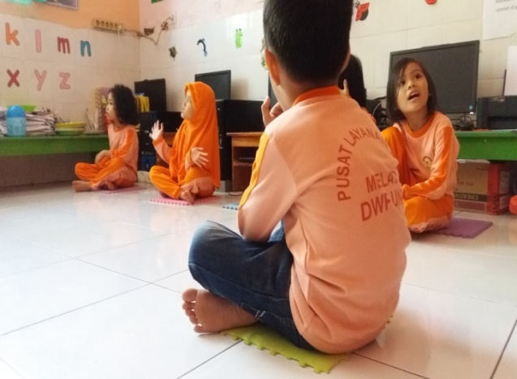
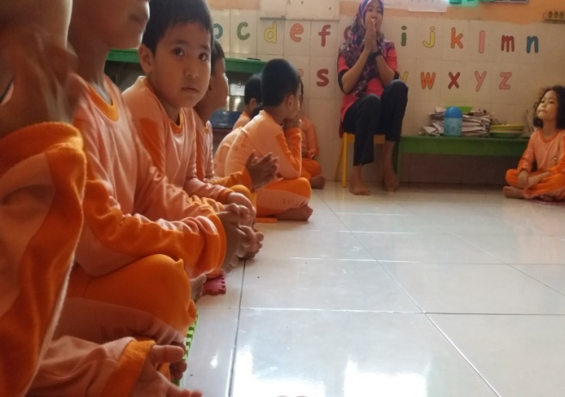
Guru menyampaikandanmenjelaskancarabermain games edukatif.

(Gambar 2)
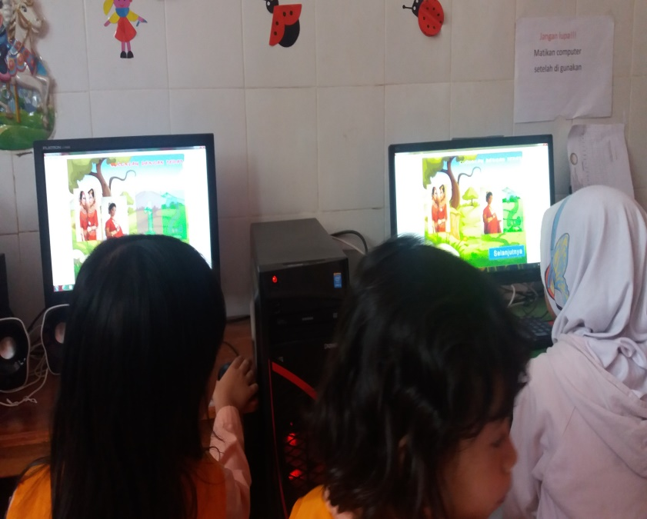
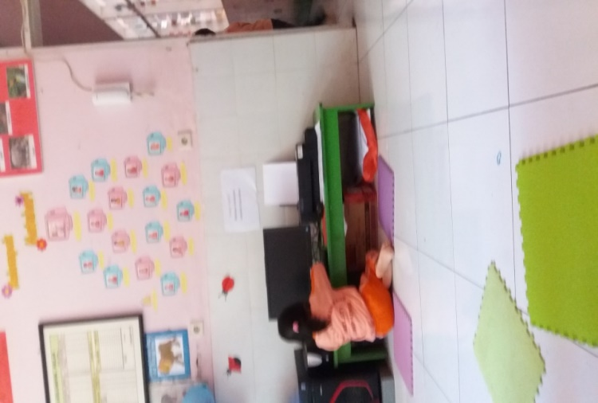
Contohpesertadidikmenggunakankompoter

(Gambar 3)
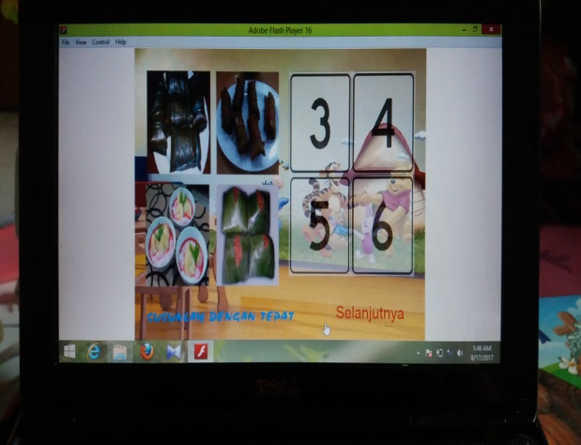
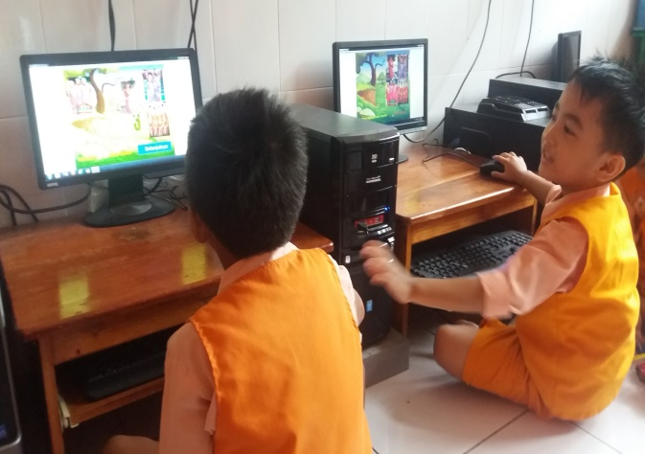
Pesertadidiklatihandalampermainan game edukatif.

(Gambar 4)
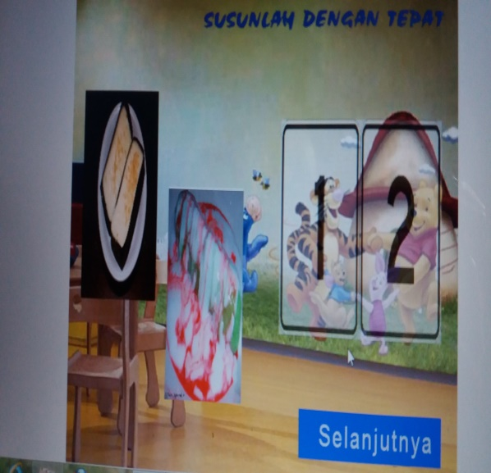
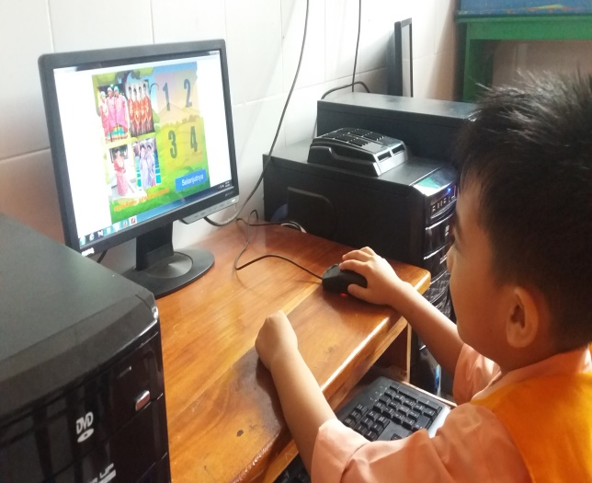
Pesertadidikmengerjakanpermain games edukatif

(Gambar 5)
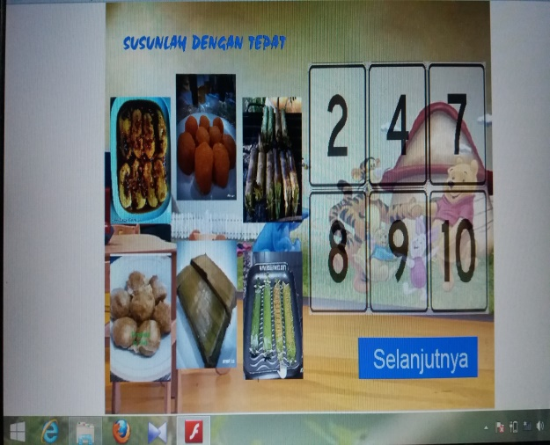
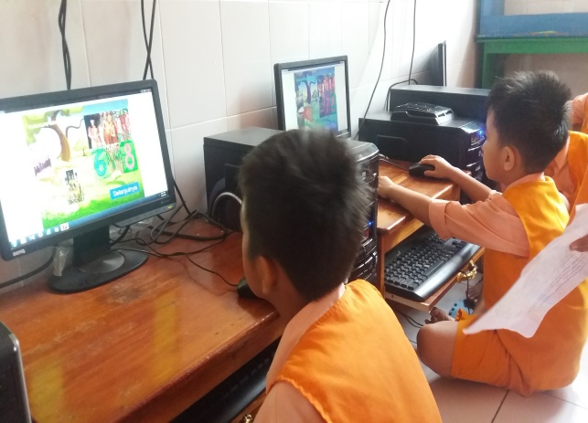
Pesertadidikmengerjakanpermaian game edukatif

(Gambar 6)
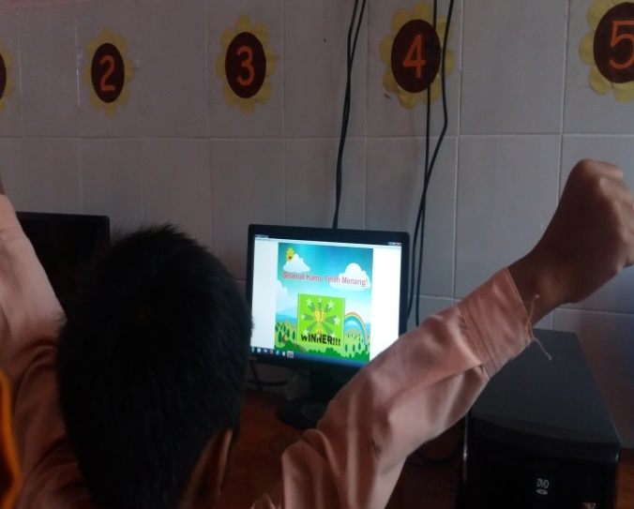
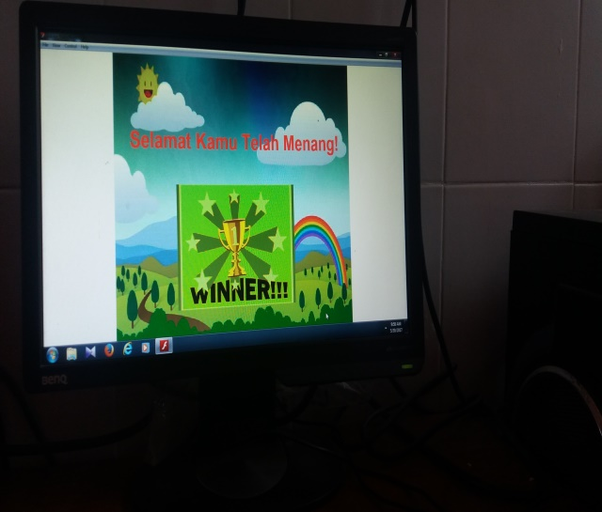
Pesetradidikmenyelesaikanpermainangame edukatif

RIWAYAT HIDUP

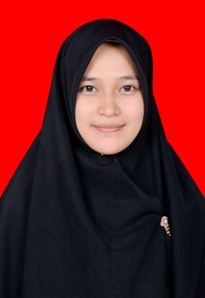
Wiwik Astria, lahir di Bolang pada tanggal 18Desember 1994. Anak kesembilan dari dua belas bersaudara dari pasangan orang tua, ayahanda Syahril Irwan dan Ibunda Suparni.Penulis memulai SD tahun 2001 di SD Negeri 169 Bolang dan tamat tahun 2007, kemudian melanjutkan SMP ditahun itu juga ke SMP Negeri 3
Alla Kabupaten Enrekang dan tamat 2010, lalu masuk ke Madrasah Alyah tahun 2010 di Madrasah Alyah Muhammadiyah Kalosi dan tamat 2013. Tahun 2013 peneliti melanjutkan studi ke Universitas Negeri Makassar (UNM), Fakultas Ilmu Pendidikan, Program Studi Pendidikan Guru Pendidikan AnakUsiaDini (PG PAUD) Strata Satu (S1).

